FUNDAMENTOS DE REDES DE DATOS – SEGUNDA EVALUACIÓN

NOMBRE: FECHA:

1.- Convierta las siguientes direcciones IP de notación decimal punteada a binario: (4 ptos.)

122.38.223.17:
38.166.153.20:
196.155.200.223:
205.50.128.161:

2.- Convierta los siguientes números binarios a notación decimal punteda: (4 ptos.)

10101100.00010000.11101101.10101011:
11000000.10101000.00000001.11111110:
10111101.00010001.11011011.00101001:
11110110.01110100.01100001.01010011:

3.- Para las redes mostradas, indique el rango de direcciones de hosts y la dirección broadcast de la red: (12 ptos)

Red y máscara | Dirección broadcast | Rango de hosts (Primera IP -> Última IP)
172.0.0.0/8
172.1.16.0/20
192.168.1.0/24
10.128.64.0/18

4.- Dada la siguiente dirección IP de red: 168.32.0.0/12 y conociendo que se han tomado prestados 8 bits, encuentre: (9 ptos.)

Cantidad de subredes: | _______ | Cantidad de hosts válidos por subred: | ________ | Máscara de subred: | _____________________

Rango de IP’s válidas en la subred No. 5: Desde:_________________Hasta: _________________

Dirección de broadcast de la subred a la que pertenece el host 168.37.193.64: | _________________________________

A cuál subred pertenecen los siguientes hosts?:

Host: 168.37.112.25 | Host: 168.59.175.63 | Host: 168.55.255.254
SR: | SR: | SR:

5.- Para la topología mostrada en el diagrama, considerando que se asigna como dirección de red principal 172.30.0.0 /16 y considerando el número de hosts por subred mostrado, diseñe un esquema de direccionamiento VLSM que optimice el empleo de direcciones IP y muestre el resultado completando la tabla. (9 ptos.)

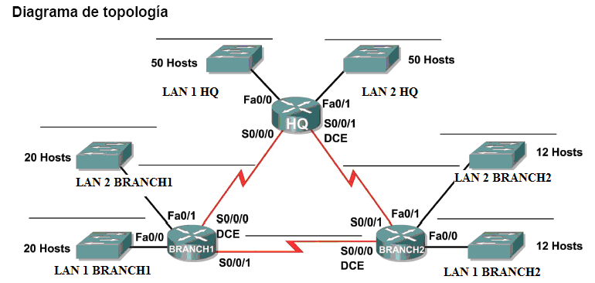
1025 Hosts
1025 Hosts
200 Hosts
200 Hosts
50 Hosts
50 Hosts

RED | DIRECCIÓN DE RED | MÁSCARA DE SUBRED
LAN1 HQ
LAN2 HQ
LAN1 BRANCH1
LAN2 BRANCH1
LAN1 BRANCH2
LAN2 BRANCH2
HQ – BRANCH1
HQ – BRANCH2
BRANCH1 – BRANCH2

NOTA: La asignación incorrecta de una dirección de red anula toda la fila correspondiente.
6.- Conteste las siguientes preguntas: (8 ptos.)

- Qué capas del modelo OSI incluye el standard 802.3?

- Qué protocolo es empleado para transmitir una trama si la dirección MAC destino no se conoce?:
- Cuáles son los parámetros de configuración del puerto serial en el computador para activar una conexión de consola:
- Cuál es el estándar de la EIA/TIA para las especificaciones de cableado de red UTP?:

